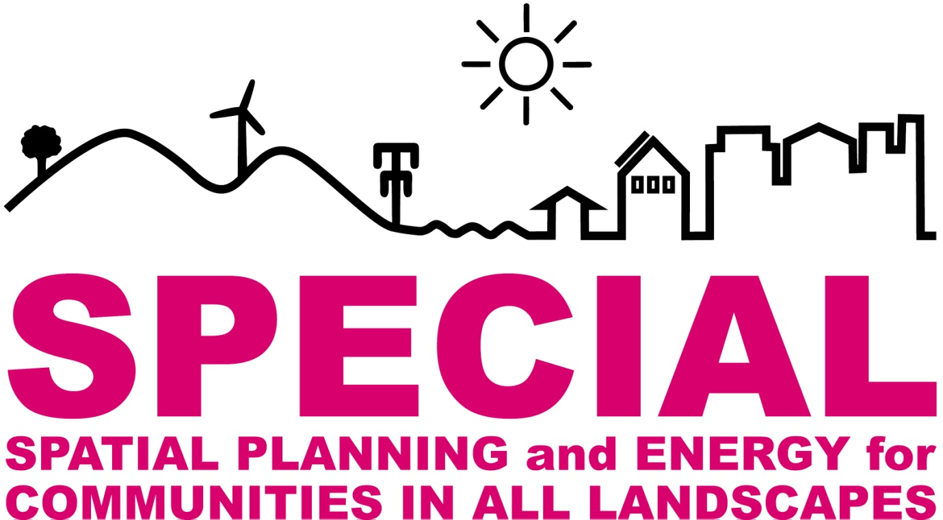

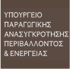

ΠΡΟΣΚΛΗΣΗ ΓΙΑ ΣΥΜΜΕΤΟΧΗ
στο "ΕΡΓΑΣΤΗΡΙΟ" για τον Χωρικό και Ενεργειακό Σχεδιασμό στην Θεσσαλονίκη,
στο πλαίσιο του Προγράμματος SPECIAL (Spatial Planning and Energy for Communities In All Landscapes)
Θεσσαλονίκη 14 – 17 Οκτωβρίου 2015
Κτίριο ΤΕΕ/ΤΚΜ (Μ. Αλεξάνδρου 49)
Το Τμήμα Μητροπολιτικού Σχεδιασμού Θεσσαλονίκης (ΤΜΣ-Θ, τέως ΟΡΘΕ), το Τεχνικό Επιμελητήριο Ελλάδας / Τμήμα Κεντρικής Μακεδονίας (ΤΕΕ/ΤΚΜ), ο Σύλλογος Αρχιτεκτόνων Θεσσαλονίκης (ΣΑΘ) και ο Σύλλογος Ελλήνων Μηχανικών Πολεοδομίας, Χωροταξίας και Περιφερειακής Ανάπτυξης (ΣΕΜΠΧΠΑ), σας καλούν να συμμετέχετε στο "Πρόγραμμα" SPECIAL
Το «Πρόγραμμα» αποσκοπεί στη μετάδοση θεωρητικών γνώσεων, μέσα από την παροχή θεωρητικής κατάρτισης, καθώς και στην πρακτική εφαρμογή, μέσα από τη διοργάνωση και υλοποίηση εργαστηρίου (workshop), στο αντικείμενο του ενεργειακού χωρικού σχεδιασμού σε τοπική και περιφερειακή κλίμακα, με γνώμονα την αξιοποίηση των Ανανεώσιμων Πηγών Ενέργειας και τη μεγιστοποίηση της ενεργειακής απόδοσης.
Αναφορικά με τη Θεωρητική Κατάρτιση, η θεματολογία θα κινείται, ενδεικτικά ως εξής:
- Εισαγωγική παρουσίαση: Ενσωμάτωση των αρχών ενεργειακής βιωσιμότητας στο χωρικό σχεδιασμό.
- Κριτική αξιολόγηση του θεσμικού πλαισίου για το χωρικό σχεδιασμό και εντοπισμός των κενών που θα πρέπει να καλυφθούν για την ενσωμάτωση της διάστασης της ενέργειας.
- Μεταφορά καλών πρακτικών στον τομέα του χωρικού, πολεοδομικού και αρχιτεκτονικού ενεργειακού σχεδιασμού.
Αμέσως μετά την ολοκλήρωση του θεωρητικού σκέλους του Προγράμματος, το οποίο θα διεξαχθεί την Τετάρτη 14 Οκτωβρίου 2015 ώρες 18:00-21:00, θα συγκροτηθούν Ομάδες Εργασίας για την υλοποίηση της πρακτικής άσκησης, από 15 έως 17 Οκτωβρίου 2015 (Πέμπτη - Παρασκευή 18:00-21:00 & Σάββατο 10:00-18:00).
Προϋπόθεση για τη συμμετοχή στη πρακτική άσκηση είναι να έχει προηγηθεί η συμμετοχή στο θεωρητικό σκέλος.
Οι Ομάδες Εργασίας θα αποτελούνται από 6-8 άτομα και θα κατευθύνονται από ορισμένους ομαδάρχες, εκπροσώπους των Πολλαπλασιαστών, οι οποίοι θα παρέχουν όλες τις απαραίτητες κατευθύνσεις, διαθέσιμο υλικό κτλ. Αποτέλεσμα της εργασίας της κάθε ομάδας θα είναι μια συνοπτική πρόταση ανα-σχεδιασμού συγκεκριμένης περιοχής της πόλης της Θεσσαλονίκης, συνοδευόμενη από έκθεση της προσέγγισης που υιοθετήθηκε, με το απαραίτητο συνοδευτικό υλικό (χάρτες, σχέδια κλπ.). Η γλώσσα σύνταξης της πρότασης θα είναι η Αγγλική.
Κατόπιν των παραπάνω, παρακαλούνται οι συνάδελφοι που επιθυμούν τη συμμετοχή τους στο Πρόγραμμα να ενημερώσουν με e-mail έναν από τους κάτωθι Φορείς:
ΤΕΕ/ΤΚΜ: petridou@central.tee.gr (Κυριακή Πετρίδου, τηλ. 2310 883121)
ΣΑΘ: info@architecture.org.gr (Δημήτρης Χατζόπουλος, τηλ. 2310284510)
ΣΕΜΠΧΠΑ: grammateia@chorotaxia.gr (Αναστασία Τασοπούλου τηλ. 6977 995192)
ΑΙΤΗΣΗ – ΔΗΛΩΣΗ ΣΥΜΜΕΤΟΧΗΣ
ΣΗΜΕΙΩΣΗ: Η κατάρτιση δεν είναι επιδοτούμενη και δεν απαιτείται κόστος συμμετοχής. Για την επιλογή των συμμετεχόντων θα τηρηθεί σειρά προτεραιότητας. Στους συμμετέχοντες θα χορηγηθούν Βεβαιώσεις Συμμετοχής.
